## *Terminale BAC PRO - Maths*

# Travailler PIX en Maths Sciences

**Capacités et connaissances disciplinaires :**

A l’aide d’outils numériques :

- choisir un modèle adapté pour réaliser un ajustement d’un nuage de points associé à une série statistique à deux variables ;

- utiliser un ajustement pour interpoler ou extrapoler des valeurs inconnues.

**Conseils d’usage pédagogique :**

*Cette activité permet de réaliser un modèle et une extrapolation à l’aide d’un tableur.*

*Un travail sur Excel aura déjà été réalisé en amont pour travailler sur les notions de formules et la réalisation de graphiques dans Excel.*

*Le travail peut être proposé de manière individuelle ou en binôme (en s’adaptant à la salle informatique disponible).*

*L’analyse et la mise en commun des résultats pourront être réalisées dans une séance ultérieure.*

*Exemple de mise en œuvre :*

* *Durée : 1h en classe*
* *Récupération/enregistrement du fichier sur le serveur du lycée ou sur un cloud (ex : ENT)*

### Activité proposée par : Sébastien LABOUE

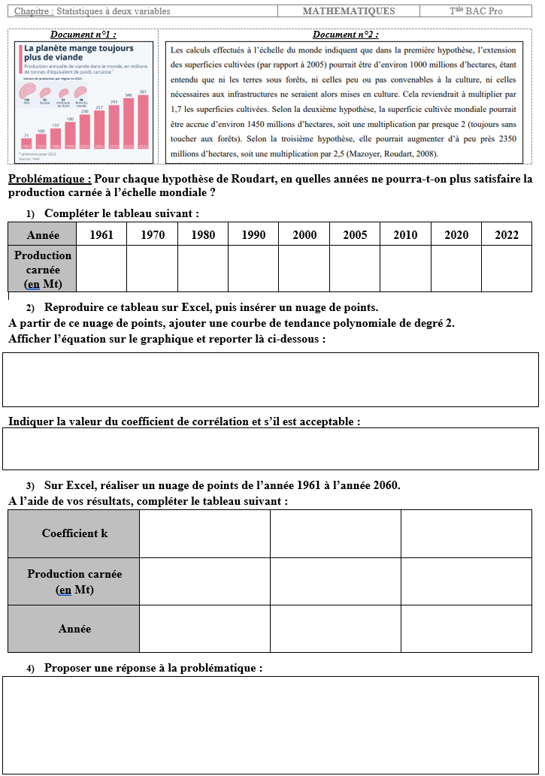

**Compétences PIX :**

* Information et données
  1. Gérer des données :
* Caractériser les fichiers
* Connaitre les unités de mesure et les supports
* Sauvegarder ses données
* Stocker, organiser et retrouver
  1. Traiter des données :
* Exploitation et calculs
* Exploitation et synthèse
* Préparation et mise en forme